27 августа (четверг)
Лагерь «НОВОЕ ПОКОЛЕНИЕ »
День четырнадцатый
- Приветствие.
Всем! Всем! Всем! Доброе утро! Начинаем новый день! Приветствуем вас в лагере «Новое поколение!»
- Весёлая утренняя Фикси-зарядка с Симкой и Ноликом.
https://www.youtube.com/watch?v=lrSyOiae2u8
- Время завтрака.
- Надеюсь, ты знаешь много сказок. Тогда эта викторина для тебя. Вместе с бабушкой Шошо тебе не будет скучно.
https://www.youtube.com/watch?v=6hC9gyZPIO0
Нарисуй свою любимую сказку и отправь нам.
- Физминутка (встань, посмотри в окно, улыбнись солнышку, протяни к нему руку – поздоровайся с ним, попей водички)
- Ну, кто не знаком с героем мультфильма Крокодил Гена? Или крокодила из сказки «Краденое солнце»? Так или иначе, ты уже догадался, чем мы займемся. Ну, конечно! Сегодня тебе предстоит слепить ЗУБАСТОГО КРОКОДИЛА. Чтобы придать ему добродушный вид, вложи в его лапы цветок или мячик, в общем, что понравится.
https://www.youtube.com/watch?v=v6s3z-RbW_s
Сфотографируй и отправь нам.
- Время обеда
- Займемся оригами - «Объемная звезда». Из таких звезд можно сделать замечательную гирлянду на любой праздник. И тебе это очень пригодится: ведь именно такими звездами ты украсишь свою домашнюю галерею. Приготовь цветную бумагу, ножницы.
https://www.youtube.com/watch?v=RaI3haEnh88
Сфотографируй свою работу и отправь нам.
- Волшебная книга МЧС. Первичные средства пожаротушения. Что ты знаешь о них?
https://www.youtube.com/watch?v=y7mHP0ccibY
Нарисуй, какие правила надо соблюдать и пришли в группу.
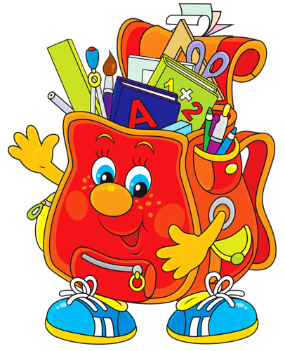
Всем пока! Встретимся завтра!!!

